**GRUPO:** Grupo 3 David Martínez y Javier Navas

**ALUMNO:** David Martínez Campos

Asignatura: Programación de Sistemas Distribuidos

Curso: 2021/2022  Fecha: 10-04-2022

Semestre: 2º

**PRÁCTICA 4: Blockchain con ruby**

**Esta práctica es grupal, para la entrega, tenéis que daros de alta como grupo en la asignatura de prácticas y que entregue la práctica el responsable del grupo. Si algún miembro del grupo no participa, el responsable debe comunicarlo en la entrega.**

1. **Del siguiente repositorio** [**https://github.com/apradillap/simple-blockchain-in-ruby**](https://github.com/apradillap/simple-blockchain-in-ruby)
2. **Ejecuta la blockchain**
3. **Analiza cómo funciona y añade capturas de pantalla para mostrar evidencias de la compresión de la ejecución.**

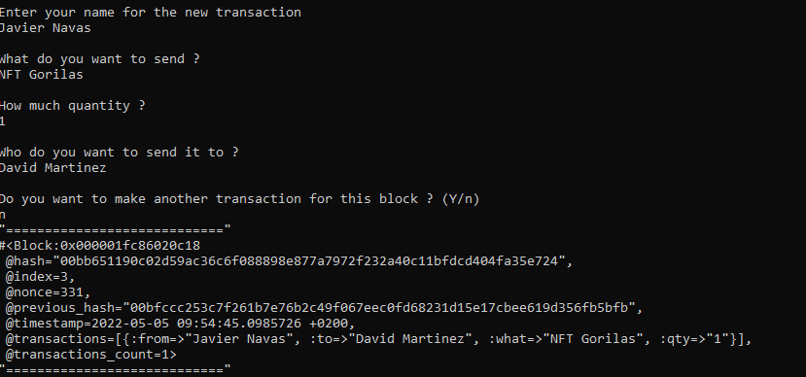

Este programa es una simulación de una blockchain. El programa empieza pidiendo el nombre del usuario que tiene que hacer la transición, el elemento a transferir y el numero de copias de ese archivo que deseas guardar, por último, te pide los datos de la blockchain a la que lo quieras mandar. Dichos datos se guardan y simulan la transacción.

1. **¿Qué es el bloque génesis?**

El bloque Genesis es el primer bloque de un blockchain. Sirve para inicializar la criptomoneda.

1. **¿Qué elementos tiene cada bloque?**

Cada bloque va a tener un índice, un timestramp, una transacción, número de transacciones y el numero hash

1. **¿Qué hace el método def compute_hash_with_proof_of_work? ¿Qué significa Proof of work?**

Este código va computando los bloques hasta que llegue al bloque inicial. El Proo of work será la blockchain donde tenemos almacenados todos los datos.

1. **Haz un fork de la práctica. ¿Te atreves a realizar algún cambio? Si no se te ocurre ninguno, ¿podrías añadir a cada bloque no solo el hash del bloque anterior, si no del anterior del anterior? Se valorarán más las propuestas ingeniosas.**

